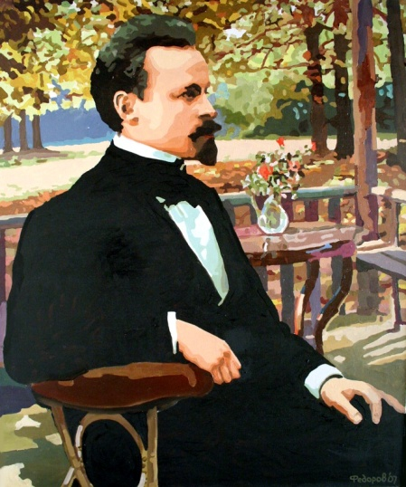
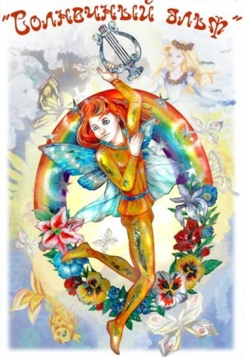
Программа
XXIX городской детский
Бальмонтовский фестиваль поэзии
«Солнечный эльф»

13-30 марта 2021 г.
Литературно-краеведческий музей Константина Бальмонта,
Средняя школа № 2 имени К.Д. Бальмонта
13 марта, 10.00 ч – «Праздник Солнца и Весны».
Торжественное открытие XXIX городского детского Бальмонтовского фестиваля поэзии «Солнечный эльф».
Возложение цветов к памятнику К.Д. Бальмонта.
Открытие акции «Читаем Бальмонта».
Вручение городской детской Бальмонтовской премии.
14 марта, 12.00 ч - Онлайн-презентация книги «Фейные песенки» (Калининград, 2019 г.) – сборника песен для детей на стихи К.Д. Бальмонта с нотами (автор музыки И.М. Трень, иллюстратор – член Союза художников России Е.В. Ананьина).
13-29 марта – Акция «Читаем Бальмонта» (запись и размещение видео-роликов с чтением стихов К.Д. Бальмонта у памятника поэту с хэштегом #СолнечныйЭльфШуя).
Средняя школа № 2 имени К.Д. Бальмонта
13-22 марта – Презентация книги шуйского поэта Т.С. Калининой «Пошли гулять!» (Иваново, 2021).
Центр детского творчества
13-22 марта – Городской конкурс юных чтецов «Поэзия как волшебство»
(в дистанционном режиме).
18 марта, 12.00 ч – Онлайн мастер – класс «Солнце, Солнышко, Солнечник» (по изготовлению символа «Солнце»)
Детская библиотека
19 марта, 12.00 ч – Литературно-музыкальная композиция «Поэт и просто мальчик Костя» (онлайн).
Литературно-краеведческий музей Константина Бальмонта
30 марта, с 10.00 ч – Закрытие фестиваля.
Литературно-музыкальный праздник «Цветы родных полей». Церемония награждения Лауреатов городского конкурса юных чтецов (для каждой школы отдельно).

Справки по телефонам:
4-15-43 (Отдел образования Администрации г.о. Шуя),
4-31-10 (Литературно-краеведческий музей Константина Бальмонта)

